第一章函数与极限习题参考答案

1.1 导数的概念
(略)

1.2 导数的概念
2.用极限的定义证明下列极限.
(2)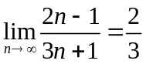
证: 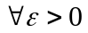,要使
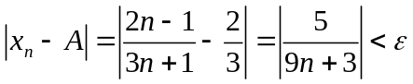,
只须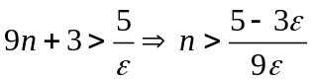,取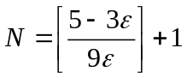,
则当n>N时,都有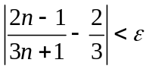成立,
由定义.
4.设数列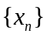有界,又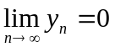,证明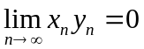,并求极限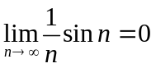.
证: ∵数列有界,∴有M>0,使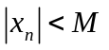,对一切n都成立.
又,由定义有,
,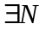,当n>N时,都有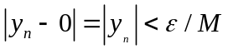成立,
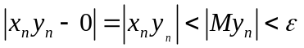,
由定义, .
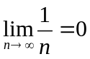,又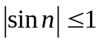,由上述结论,有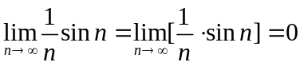

1.3 函数的极限
1.用函数极限的定义证明下列极限.
(3)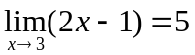
证: ,要使
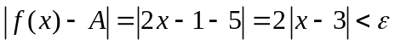,
只须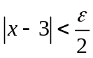,取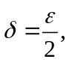,
则当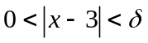时,都有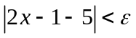成立,
由定义.
5.设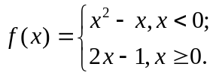求极限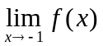,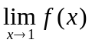,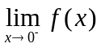.
解: 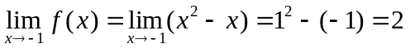.
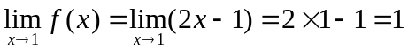.
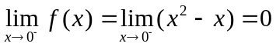,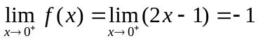,
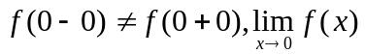不存在.
7.证明极限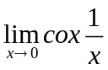不存在.
证:取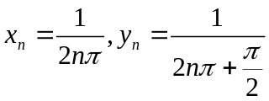,则有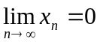,.
但, 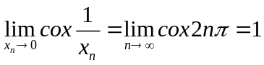,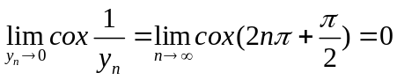.

即在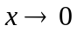的过程中,存在两个子列,极限不相等,极限不存在.

1.4 无穷大量与无穷小量
3.求下列极限并说明理由.
(1) 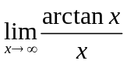 ; (2) 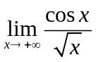; (3) 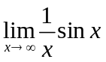; (4) 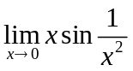.
解:
(1) 因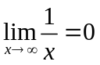,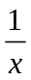为无穷小,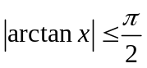, 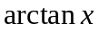为有界量.由无穷小的性质,一个有界量乘以无穷小量仍为无穷小量,有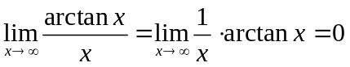.
(2) ;
因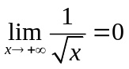,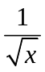为无穷小,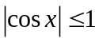, 为有界量.理由同(1),有=0.
(3) ;

因,为无穷小,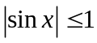, 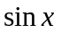为有界量.理由同(1),有=0.
(4) .
因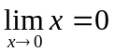,为无穷小,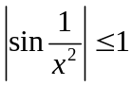, 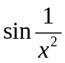为有界量.理由同(1),有.
6.求下列极限
(1) 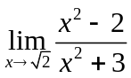 ; (2) 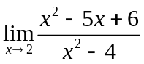; (3) 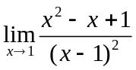 (5) 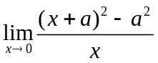;
(7) 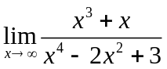 (9) 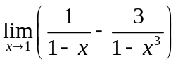; (12) 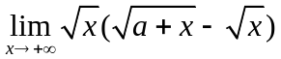.
解: (1) 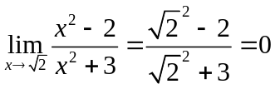 ;
(2) 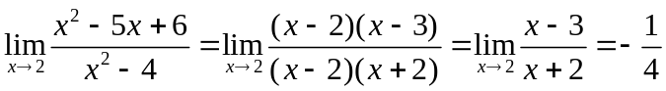;
(3) 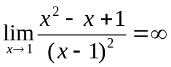
(5) 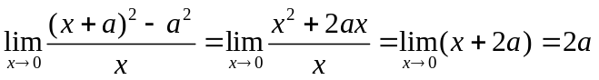;
(7) 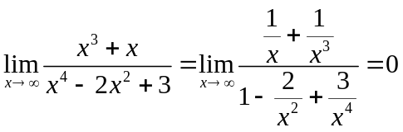
(9) 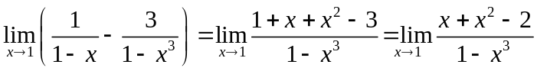
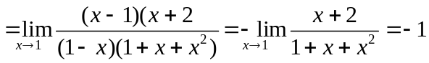
(12) 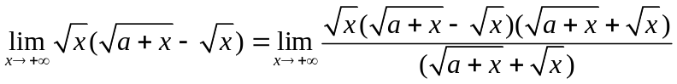
=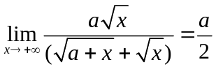.

7.设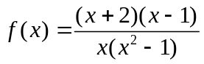,问:
(1) 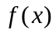为何值时是无穷小? (2) 为何值时是无穷大?
解: 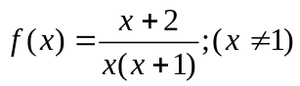 .
(1) 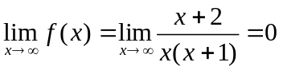,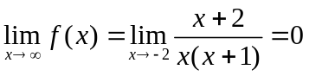,所以,当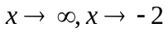时,是无穷小.
(1) 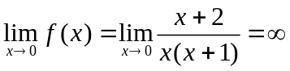,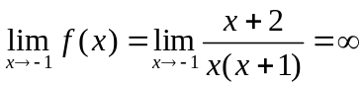,所以,当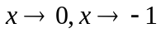时,为无穷大.

1.5 导数的概念
1.(1)求极限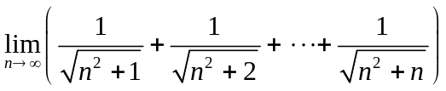．
解:设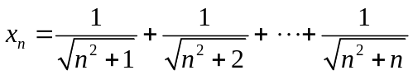,则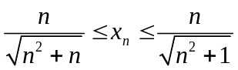,
又有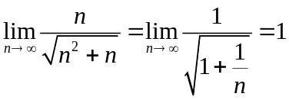,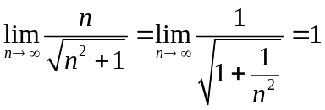,
由两面夹定理知: 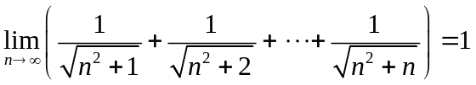.
3.设数列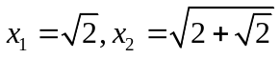,…,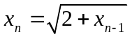, … ,证明数列收敛,并求其极限.
证: (1)显然数列为单调递增数列;
(2)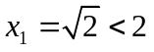,不妨设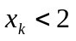,则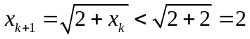,由数学归纳法知,对一切自然数n都有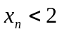,即数列为有界数列.
由单调有界定理, 数列收敛.
不妨设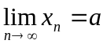,则有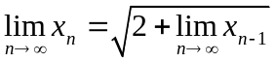,从而有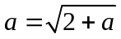,解得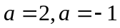(舍去), 则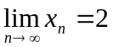.
4.计算下列极限.
(1) 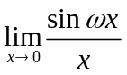 ; (2) 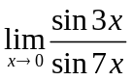; (3) 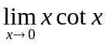 (4) 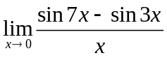;
(5) 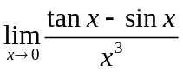 (7) 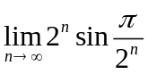; (9) 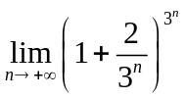.
解: (1)当 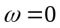 时, 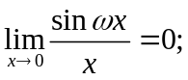当 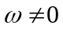 时,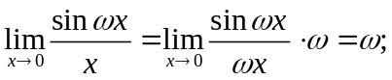;
(2) 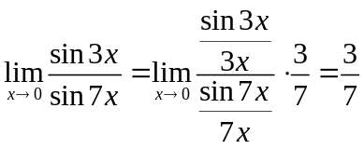;
(3) 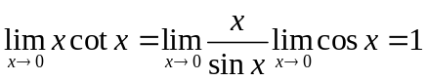
(4) 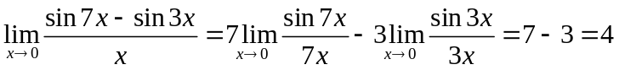;
(5) 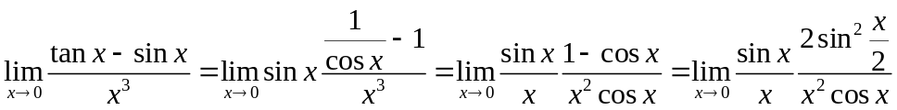
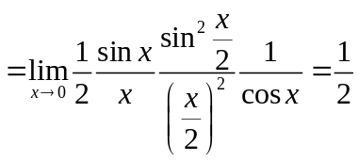.
(7) 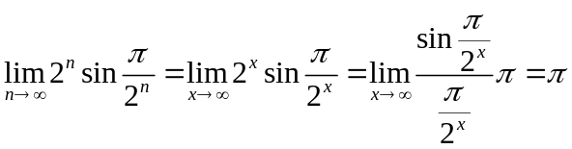;
(9) 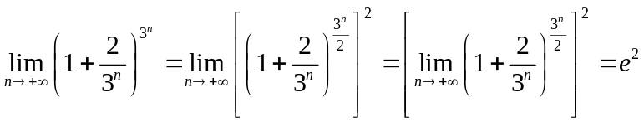.

1.6 无穷小量的比较
1.当时，下列函数哪些是的高阶无穷小，哪些是与的同阶无穷小？哪些是与的低阶无穷小？
(1) 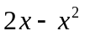; (2) 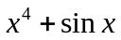 (3) 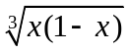
(4) 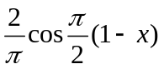 (5) 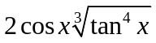 (6) 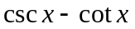
解:(1) 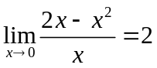,所以是的同阶无穷小.
(2)
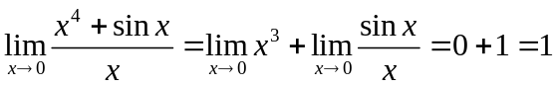,所以是的等价无穷小.
(3)
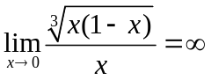,所以是的低阶无穷小.
(4)
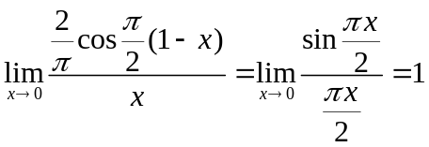,所以是的等价无穷小.
(5)
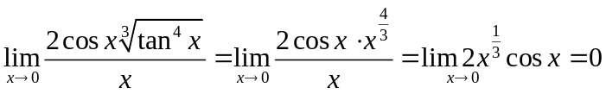,所以是的高阶无穷小.
(6)
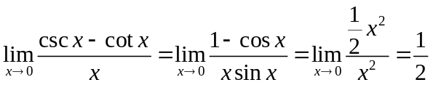,所以是的同阶无穷小.
2.已知当时，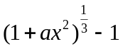是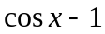的等价无穷小，求常数a？
解：由题意，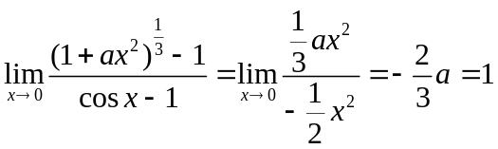，所以，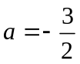.
3.当时，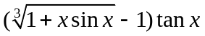是的几价无穷小?
解：由题意，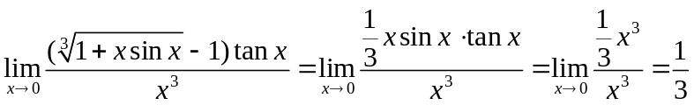，所以是的3价无穷小.
6.利用无穷中等介代换定理,求下列极限.
(2) 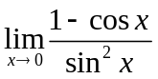; (3) 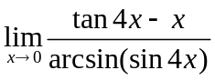; (5) 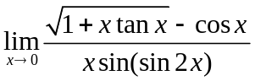.
解: (2) 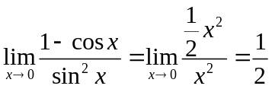.
(3) 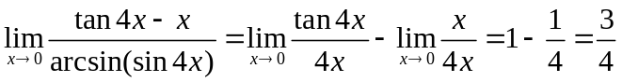.
(5)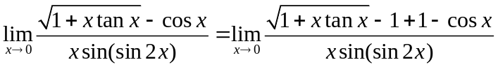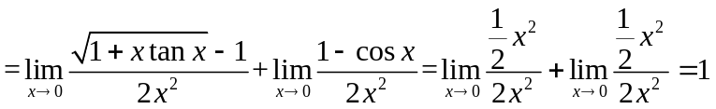.

1.7 函数的连续性
1.求下列函数的间断点，并指明间断点的类型，若是可去间断点，则补充或改变函数的义，使它连续.
(1) 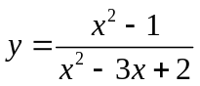; (3) 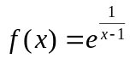; (5) 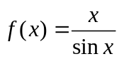.
解: (1) 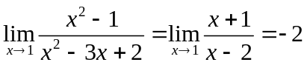,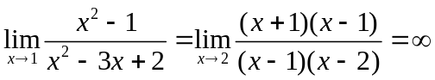.
所以, 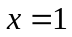是第一类可去间断点, 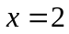是第二类无穷间断点.
若补充定义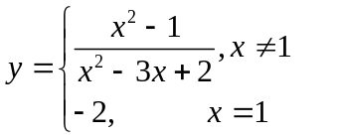,则函数在点处是连续的.
(3) 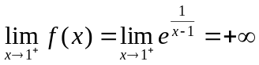,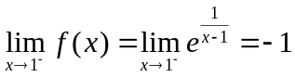, 是第二类无穷间断点.
(5) 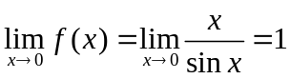,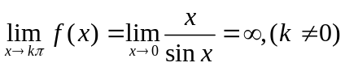.所以, 是第一类可去间断点, 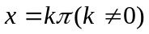是第二类无穷间断点.
若补充定义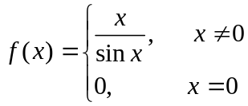,则函数在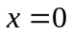点处是连续的.
4.确定常数a的值,使得函数为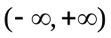内的连续函数.
(1)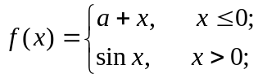
解: 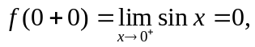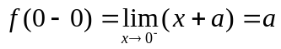,
由函数连续的条件知, 必有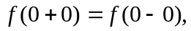即a=0.
5.求下列极限.
(2) 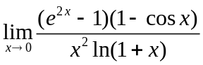; (6) 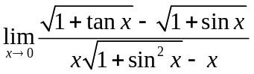
解: (2) 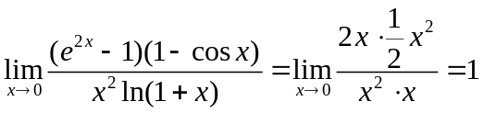.
(6) 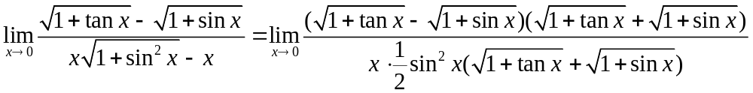
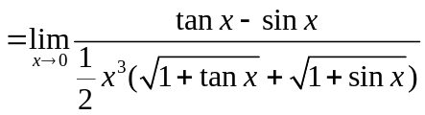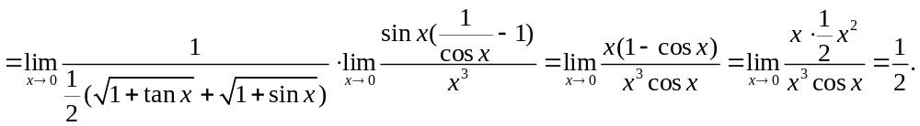

7.证明方程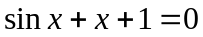在开区间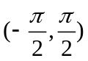内至少有一个根.
证:(1)设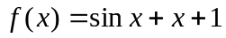;
(2) 在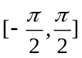上是连续的, 且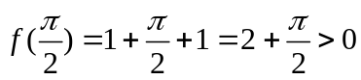,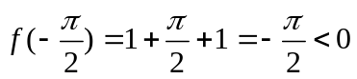 ,函数满足根的存在定理.
(3) 由根的存在定理知, 在开区间内至少有一个点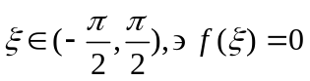,即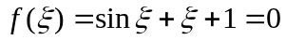,亦即是方程在内的一个根.
所以方程在开区间内至少有一个根.

